陇川县人民政府政务热线电话目录
（此件公开发布）
序号 | 热线号码 | 热线名称 | 服务时间 |  | 受理范围
序号 | 热线号码 | 热线名称 | 人 工 | 语音信箱 | 受理范围
1 | 12380 | 12380举报信息管理系统 | 24小时 |  | 受理反映违反干部选拔任用工作政策法规选人用人，以及领导干部政治思想、作风、廉洁自律等方面问题的举报。
2
3
... | ... | ... | ... | ... | ...
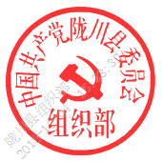
填报单位：（盖章）中共陇川县委组织部 填报人及联系电话：于祖燕 7176667 填报日期：2018年12月 1 日

